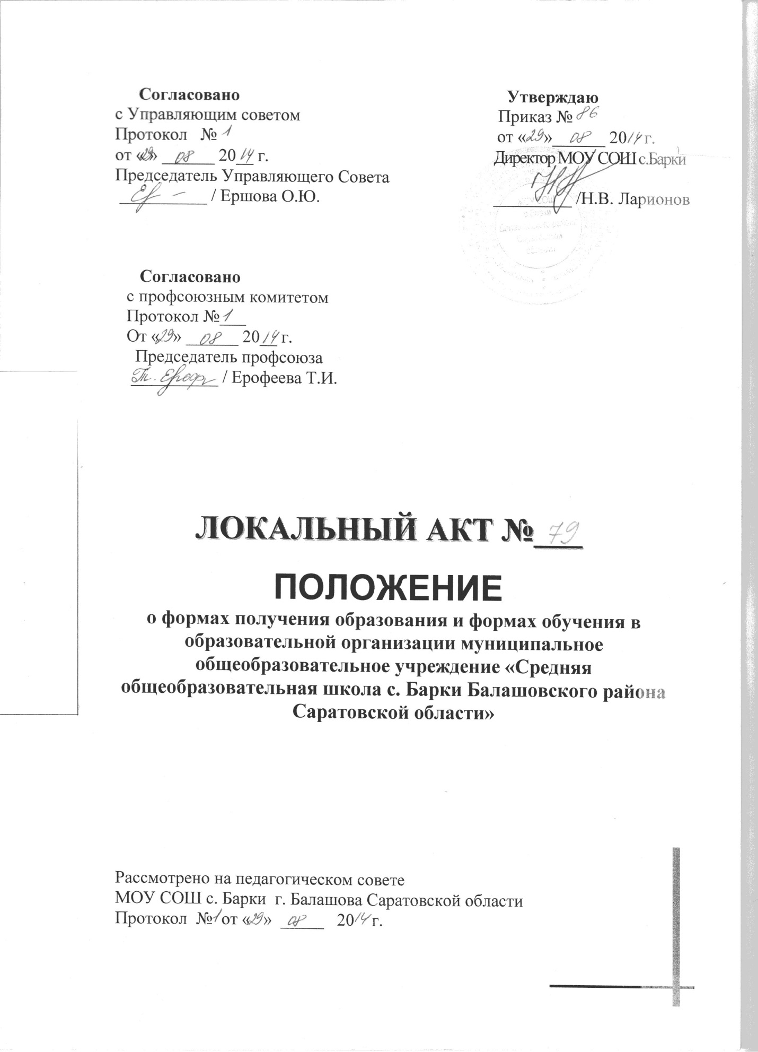

ПОЛОЖЕНИЕ
о формах получения образованияи формах обучениявобразовательной организации муниципальное общеобразовательное учреждение«Средняя общеобразовательная школа с. Барки Балашовского района Саратовской области»

I. Общие положения
1. Настоящее Положение разработано в соответствии с Федеральным законом от 29.12.2012 №273-ФЗ «Об образовании в Российской Федерации» (Статья 5,] [Глава II] Статья 17, Статья 34, Статья 35, Статья 79, Статья 99), с Порядком приема в общеобразовательные учреждения, утвержденным приказом Минобрнауки России от 15 февраля 2012 г. №107.
2. Настоящее Положение регулирует Формы получения образования и формы обучения.
II. Содержание образования и организация обучения в различных формах.
2.1.Образование может быть получено:
1) в организации, осуществляющую образовательную деятельность;
2) вне организации, осуществляющую образовательную деятельность (в форме семейного образования и самообразования).
2.1.1. Обучение в организации, осуществляющую образовательную деятельность, с учетом потребностей, возможностей личности и в зависимости от объема обязательных занятий педагогического работника с обучающимися осуществляется в очной, очно-заочной или заочной форме.
1. Организация заочной формы получения общего образования:
1. Заочнаяформаобучения организуется в соответствии с потребностями и возможностями обучающихся по заявлению совершеннолетнего гражданина и согласованию с родителями (законными представителями) несовершеннолетних обучающихся при наличии необходимых условий в общеобразовательном учреждении.
2. Обучение по заочной форме осуществляется при обязательном выполнении федеральных государственных образовательных стандартов по всем предметам учебного плана конкретного класса конкретного вида общеобразовательного учреждения.
3. Количество обучающихся по заочной форме в группе должно быть не менее 9 человек. Группа обучающихся по заочной форме может быть укомплектована из обучающихся различных классов одной параллели.
4. При освоении общеобразовательных программ в заочной форме общеобразовательное учреждение предоставляет обучающемуся:
- адресные данные образовательного учреждения (телефоны, сайт интернета, адрес электронной почты);
- учебный план;
- план учебной работы на полугодие или учебный год;
- учебники;
- перечень практических и лабораторных работ с рекомендациями по их подготовке;
- контрольные работы с образцами их оформления;
- перечень методических комплектов для выполнения заданий;
- справку-вызов для получения дополнительного отпуска по месту работы обучающегося, выполняющим учебный план.
Форма справки-вызова разрабатывается и утверждается общеобразовательным учреждением самостоятельно. В первой части справки указывается продолжительность дополнительного отпуска и цель вызова. Во второй части содержится подтверждение, в котором отмечаются фактические сроки нахождения обучающегося на экзаменационной сессии. Справки-вызовы выдаются на бланке общеобразовательного учреждения за подписью руководителя и регистрируются в специальном журнале.
5. Образовательный процесс для заочных групп может быть организован:
- в течение всего учебного года;
- в виде экзаменационных сессий.
6. Порядок, формы и сроки проведения промежуточной аттестации обучающихся по заочной форме определяются общеобразовательным учреждением самостоятельно.
7. Годовые оценки обучающемуся заочной группы выставляются с учётом результатов экзаменов и выполненных работ по предмету. Результаты аттестации фиксируются в журнале учебных занятий заочной группы, дневнике обучающегося в соответствии с графиком проведения промежуточной аттестации.
8. К сдаче экзаменов допускаются обучающиеся, успешно выполнившие предусмотренные практические, лабораторные, зачётные и контрольные работы.
9. Между экзаменационными сессиями могут быть организованы консультации преподавателей. График проведения консультаций утверждается руководителем общеобразовательного учреждения и вывешивается на информационном стенде и сайте общеобразовательного учреждения. Количество консультаций определяется возможностями общеобразовательного учреждения.
10. Для организации заочной формы обучения необходимо ведение следующей документации:
- журналы учебных, консультативных и факультативных занятий;
- учебные планы;
- годовой календарный учебный график;
- расписание занятий;
- расписание и протоколы экзаменов.
11. Обучающиеся по заочной форме, освоившие общеобразовательные программы основного общего и среднего общего образования, могут быть награждены серебряными и золотыми медалями в соответствии с Положением о государственной (итоговой) аттестации выпускников IХ и ХI(ХII) классов общеобразовательных учреждений Российской Федерации
2.1.2.Обучение вне организации:
- В соответствии с частью 4 статьи 17 и пунктом 2 части 3 статьи 44 Федерального закона ребенок, получающий образование в семейной форме, по решению его родителей (законных представителей) с учетом его мнения на любом этапе обучения вправе продолжить его в любой иной форме, предусмотренной Федеральным законом, либо использовать право на сочетание форм получения образования и обучения.
- Зачисление в образовательную организацию лица, находящегося на семейной форме образования для продолжения обучения в образовательной организации осуществляется в соответствии с Порядком приема в общеобразовательные учреждения;
- При выборе родителями (законными представителями) детей получения общего образования в форме семейного образования родители (законные представители) информируют об этом выборе орган местного самоуправления муниципального района, на территории которого они проживают (часть 5 статьи 63 Федерального закона);
- Согласно статье 33 Федерального закона, экстернами являются лица, зачисленные в организацию, осуществляющую образовательную деятельность по имеющим государственную аккредитацию образовательным программам, для прохождения промежуточной и государственной итоговой аттестации, экстерны являются обучающимися (часть 1 статьи 33 Федерального закона) и обладают всеми академическими правами, предоставленными обучающимся в соответствии со статьей 34 Федерального закона.В частности, экстерны наравне с другими обучающимися имеют право на развитие своих творческих способностей и интересов, включая участие в конкурсах, олимпиадах, в том числе, всероссийской олимпиаде школьников, выставках, смотрах, физкультурных мероприятиях, спортивных мероприятиях, в том числе в официальных спортивных соревнованиях, и других массовых мероприятиях, могут рассчитывать на получение при необходимости социально-педагогической и психологической помощи, бесплатной психолого-медико-педагогической коррекции (статья 42 Федерального закона);
- Основаниями возникновения образовательных отношений между экстерном и образовательной организацией являются заявление родителей (законных представителей) о прохождении промежуточной и (или) государственной итоговой аттестации в организации, осуществляющей образовательную деятельность, и распорядительный акт указанной организации о приеме лица для прохождения промежуточной аттестации и (или) государственной итоговой аттестации (часть 1 статьи 53 Федерального закона). При зачислении обучающегося в образовательную организацию при получении общего образования в форме семейного образования, организация, осуществляющая образовательную деятельность, несёт ответственность только за организацию и проведение промежуточной и итоговой аттестации, а также за обеспечение соответствующих академических прав обучающегося;
- Обучающиеся по образовательным программам начального общего, основного общего и среднего общего образования в форме семейного образования, не ликвидировавшие в установленные сроки академической задолженности, продолжают получать образование в образовательной организации (часть 10 статьи 58 Федерального закона). Академической задолженностью признаются неудовлетворительные результаты промежуточной аттестации по одному или нескольким учебным предметам, курсам, дисциплинам (модулям) образовательной программы или непрохождение промежуточной аттестации при отсутствии уважительных причин;
- Родители (законные представители) несовершеннолетнего обучающегося и образовательные организации, обеспечивающие получение обучающимся обучения в форме семейного образования, обязаны создать условия обучающемуся для ликвидации академической задолженности и обеспечить контроль за своевременностью ее ликвидации (часть 4 статьи 58 Федерального закона).
2.2. Допускается сочетание различных форм получения образования и форм обучения.
2.2.1. Формы получения образования и формы обучения по основной образовательной программе по каждому уровню образования и направлению подготовки определяются соответствующими федеральными государственными образовательными стандартами. Формы обучения по дополнительным образовательным программам и основным программам профессионального обучения определяются организацией, осуществляющей образовательную деятельность, самостоятельно, если иное не установлено законодательством Российской Федерации;
2.2.2. Форма получения общего образования и форма обучения по конкретной основной общеобразовательной программе определяются родителями (законными представителями) несовершеннолетнего обучающегося. При выборе родителями (законными представителями) несовершеннолетнего обучающегося формы получения общего образования и формы обучения учитывается мнение ребенка (часть 4 статьи 63 Федерального закона).
2.3.При выборе родителями (законными представителями) сочетания различных форм получения образования (семейная форма) и форм обучения (в организации, осуществляющей образовательную деятельность) нормативные затраты помимо вышеуказанных должны предусматривать затраты, покрывающие возможность освоения отдельных компонентов образовательной программы в организации.
2.4.Организация получения образования обучающимися с ограниченными возможностями здоровья
2.4.1. Содержание образования и условия организации обучения и воспитания обучающихся с ограниченными возможностями здоровья определяются адаптированной образовательной программой, а для инвалидов также в соответствии с индивидуальной программой реабилитации инвалида[Федеральный Закон №273-ФЗ «Об образовании в Российской Федерации»] [Глава XI] [Статья 79];
2.4.2. Общее образование обучающихся с ограниченными возможностями здоровья осуществляется в организациях, осуществляющих образовательную деятельность по адаптированным основным общеобразовательным программам. В таких организациях создаются специальные условия для получения образования указанными обучающимися;
2.4.3. Образование обучающихся с ограниченными возможностями здоровья может быть организовано как совместно с другими обучающимися, так и в отдельных классах, группах или в отдельных организациях, осуществляющих образовательную деятельность.
2.5. Организация индивидуального обучения по медицинским показателям.
1. На основании медицинских рекомендаций организуется индивидуальное обучение на дому
2. Учебный план для каждого обучающегося на дому составляется из расчета не менее:
в I – IV классах – 8 часов в неделю,
в V – VII классах –10 часов в неделю,
в VIII – IХ – 11 часов в неделю,
в Х – ХI(ХII) – 12 часов в неделю.
3. Право распределения часов по учебным дисциплинам предоставляется общеобразовательному учреждению с учётом индивидуальных психофизических особенностей, интересов детей, медицинских рекомендаций.
4. Расписание занятий согласовывается с родителями (законными представителями) обучающегося и утверждается руководителем общеобразовательного учреждения.
5. Фамилии детей, обучающихся на дому, данные об успеваемости, переводе из класса в класс, о результатах промежуточной и государственной (итоговой) аттестации, выпуске из общеобразовательного учреждения вносятся в классный журнал соответствующего класса.
6. На каждого обучающегося на дому заводятся журналы индивидуальных занятий, куда заносятся даты занятий, содержание пройденного материала, количество часов.
7. Часы, распределенные по учебным дисциплинам, вносятся в тарификационный список педагогических работников данного образовательного учреждения, в соответствии с которым осуществляется оплата труда педагогических работников.
2.6. Организация образовательного процесса на основе индивидуальных учебных планов
1. Обучение по индивидуальным учебным планам (далее - ИУП) вводится с целью создания условий для увеличения возможностей выбора обучающимися моделей дальнейшего образования, обеспечения индивидуализации обучения и более полного удовлетворения познавательных потребностей и интересов обучающихся III ступени общего образования.
2. Для организации обучения по индивидуальным учебным планам в общеобразовательном учреждении необходимо учитывать готовность старшеклассников к обучению по ИУП, а также наличие следующих условий: кадровых, содержательных, материальных, психологических.
3. На подготовительном этапе в содержательном аспекте образовательного процесса выделяются уровни дифференциации, которые являются основой для разработки индивидуального учебного плана.
4. Подготовительный этап завершается определением количества учебных групп (в зависимости от выбора обучающихся), необходимых потребностей в кадрах, их расстановкой.
5. На организационном этапе составляется индивидуальное расписание, для чего в учебных группах, безотносительно к дням недели, выстраивается комбинация уроков, на которых задействовано наибольшее количество обучающихся.
6. Наэтапе внедрения индивидуального учебного плана общеобразовательного учреждения, с целью осуществления контроля и коррекции выполнения индивидуального учебного плана обучающегося, содержание каждого предмета разбивается на учебные модули, и их изучение завершается зачетной или контрольной работой.
Результаты зачетов и контрольных работ фиксируются в зачетных книжках обучающихся.
7. На аналитическом этапе результаты работы по внедрению индивидуальных учебных планов обсуждаются на заседаниях педагогического совета, научно-методических объединений, родительских собраниях, собраниях обучающихся. С учетом выводов проблемного анализа и результатов обсуждений проводится корректировка процесса организации работы по индивидуальным учебным планам и планирование работы на следующий учебный год.
III. Права, обязанности и ответственность в сфере образования родителей (законных представителей) несовершеннолетних обучающихся
Родители (законные представители) несовершеннолетних обучающихся имеют право:
3.1) выбирать до завершения получения ребенком основного общего образования с учетом мнения ребенка, а также с учетом рекомендаций психолого-медико-педагогической комиссии (при их наличии) формы получения образования и формы обучения, организации, осуществляющие образовательную деятельность, язык, языки образования, факультативные и элективные учебные предметы, курсы, дисциплины (модули) из перечня, предлагаемого организацией, осуществляющей образовательную деятельность[Федеральный Закон №273-ФЗ «Об образовании в Российской Федерации»] [ГлаваIV] [Статья 44];
3.2) Родители (законные представители) совместно с общеобразовательным учреждением несут ответственность за выполнение общеобразовательных программ в соответствии с федеральными государственными образовательными стандартами, прилагают усилия к освоению обучающимися общеобразовательных программ.
IV. Заключение.
4.1.Положение вступает в работу с 01.09.2014 г.;
4.2.Все изменения вносятся на основании изменения законодательства РФ.

